Играем в кукольный театр дома
Кукольный театр – одна из самых интересных игр, которые нравятся детям. Дети раскрывают свою фантазию, ставят любимые сказки, придумывают новые.
Счастлиые улыбки, горящие глаза и радостные лица малышей после спектакля кукольного театра убедительно свидетельствуют, как дети любят театр. Он развлекает и воспитывает детей, развивает их фантазию, учит сопереживать происходящему, создает положительный эмоциональный настрой, раскрепощает ребёнка, повышает его уверенность в себе. Это не просто игра. А ещё и прекрпсное средство для интенсивного развития речи, обогащения словаря, развития логики мышления, воображения и творческих способностей.
Создай те кукольный театр своими руками, применяя доступные подручные средства. Существует множество видов театра и кукол:
-бумажный театр на палочке;
-пальчиковый театр;
-конусные куклы;
-перчаточные куклы;
-теневой театр и другие.
Чтобы изготовить игрушки- самоделки активно используйте разные предметы, упаковочные материалы, коробки из-под молочных продуктов, банки из-под газированной воды, полиэтиленовые бутылки и пр.
Обычно подготовка к домашнему кукольному спектаклю проходит в несколько этапов:
1.Выбор сказки, чтение сказки.
2.Изготовление героев сказки.
3.Подготовка сцены, декораций.
4. Распределение ролей.
5. Проводится репетиция.
6.Показ спектакля.
Желательно записывать премьеры спектаклей на видео. Ребёнок с удовольствием и не один раз, будет просматривать запись с театральным представлением. А у вас на долгую память останутся в записи прекрасные моменты жизни ребёнка.
Уважаемые родители уделяйте внимание к театральным играм, подчеркивая успехи своего ребёнка. Необходимо ненавязчиво способствовать возрождению давней семейной традиции
устройства домашнего театра.
Помните, домашний театр это не только увлекательное времяпровождение, но и прекрасный инструмент для воспитания и развития детей.

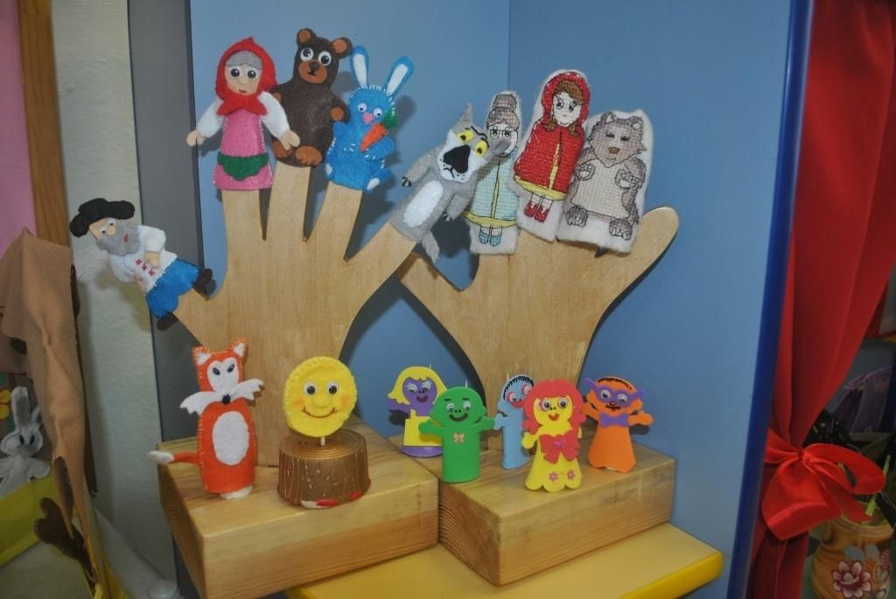
Подготовила: Разумова Л.И.

